ジュニア・地域防災スクール 参加申込書
【申込先】FAX 07９-４４３-３６１６ E-mail toruishizaki@yahoo.co.jp

参加希望日 | □１月22日（土）（於：加古川市防災センター） |  |  |  |  |  | □ １月３0日（日）（於：大久保市民センター）
フリガナ |  |  | 性別 |  | 男・女 |  |  | 学年 |  |  | 年 | 年齢 |  | 歳
児童名
フリガナ |  |  | 性別 |  | 男・女 |  |  | 学年 |  |  | 年 | 年齢 |  | 歳
児童名
フリガナ |  |  | 性別 |  | 男・女 |  |  | 学年 |  |  | 年 | 年齢 |  | 歳
児童名
フリガナ |  | 性 別 |  | 男・女 |  | フリガナ |  |  |  |  |  |  | 性 別 |  | 男・女
保護者名 |  |  |  |  |  | 保護者名
住所 | 〒 |  |  |  |  | 自宅電話 |  |  |  | （ ）
 |  |  |  |  |  | 携帯電話（保護者） |  |  |  | （ ）
フリガナ |  |  | 性別 |  | 男・女 |  |  | 年齢 |  |  | 歳
幼児名※ | ※小学生以外の同伴されるご家族を記入してください。
フリガナ |  |  | 性別 |  | 男・女 |  |  | 年齢 |  |  | 歳
幼児名※ | ※小学生以外の同伴されるご家族を記入してください。
※ご記入いただいた個人情報は、本事業の利用目的以外には使用いたしません。
兵庫県マスコット はばタン

メールで参加申込みの方は、下記URLから様式を入手してください。https://web.pref.hyogo.lg.jp/ehk01/kikaku/r3junior_bousai.html
/ehk01/kikaku/r3junior_bousai.html

アクセス

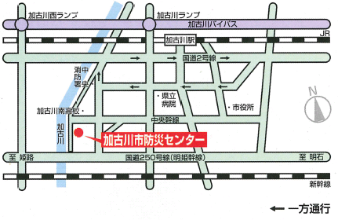
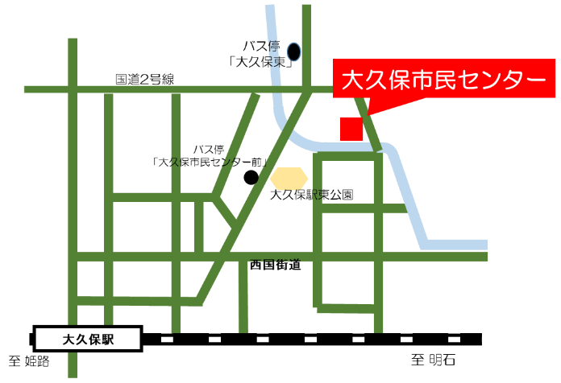

N

大久保市民センター（明石市大久保町大窪612-1）
・JR大久保駅から徒歩約７分
・大久保東 神姫バス（154ｍ）
・大久保市民センター前 神姫バス（183m）
※大久保市民センターは、公共交通機関を利用してお越し下さい。
加古川市防災センター（加古川市加古川町友沢137-1）
・JR加古川駅から 神姫バス（西団地行き）
「加古川南高校前」停留所下車、
西へ徒歩約10分
※参加者用の駐車スペースがあります。

